Sistema Antiplagium
Especificación de Interfaz de Usuario

Versión 1.0

Historial de Revisión

Fecha | Versión | Descripción | Autor
08/04/2010 | 1.0 | Versión Inicial | Augusto Barrenechea Ocaña  Piere Cordero Príncipe

Índice

1. Introducción 4
2. Referencias 4
3. Convención de Nombres de Controles 4
4. Convención de Nombres para Clases y Objetos 5
5. Convención de Nombres para métodos de las clases 5

Introducción

El presente documento tiene como objetivo presentar el estándar de interfaz gráfica que se utilizará para todo el sistema. Inicialmente se mostrarán las consideraciones generales que se deberán seguir para el diseño de las pantallas. Luego se mostrará el diseño de cada una de las pantallas utilizadas en el sistema.

Principios Generales de la Interfaz

Esquema de la pantalla principal

La Pantalla principal estará dividida en dos secciones. La sección superior contendrá todas las opciones a las que el usuario puede acceder según sus privilegios que le concede el rol asignado. La sección del medio será el área de trabajo (un MDI). En la parte inferior se encontrará la barra de estado, donde el usuario podrá ver si existe alguna notificación sin atender.

PANTALLA PRINCIPAL

- Especificación de colores

Los colores que se utilizarán en el sistema son:

Código | Color | RGB
AZ1 | Azul | 5C7293
NE1 | Negro | 000000
BL1 | Blanco | FFFFFF

  - Especificación de fuentes

La fuente que se utilizará en todas las pantallas será Arial. Se trabajará sobre el puntaje base de 11.

  - Especificación de controles

- Especificación de tablas
Todas las tablas de búsqueda de datos tienen un registro por fila, al cual se le podrá hacer doble click para mostrar la pantalla respectiva para modificar/visualizar ese registro.

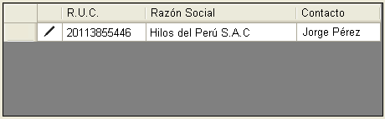

- Especificación de formularios
Todos los formularios estarán divididos en secciones utilizando los agupadores, de manera que se pueda entender que datos son los que estamos viendo, o estamos por ingresar.

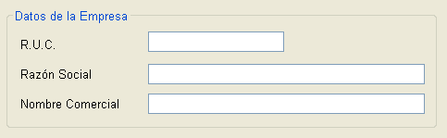

- Búsqueda de datos en formularios
Cuando sea necesario (en un formulario) ingresar un código, existirá la opción de búsqueda, la cual permitirá seleccionar el dato deseado en otra pantalla, y éste automáticamente se insertará en el campo de texto mostrado.

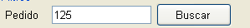

- Búsqueda de maestros y transacciones
Las ventanas de búsqueda de cada maestro/transacción serán las que tendrán acceso directo en la pantalla principal (ver Esquema de la Pantalla Principal). En éstas aparecerá la opción para crear un Nuevo maestro (en el caso mostrado, un nuevo Presupuesto), y permitirán filtrar datos y seleccionar el que se desea modificar/visualizar.

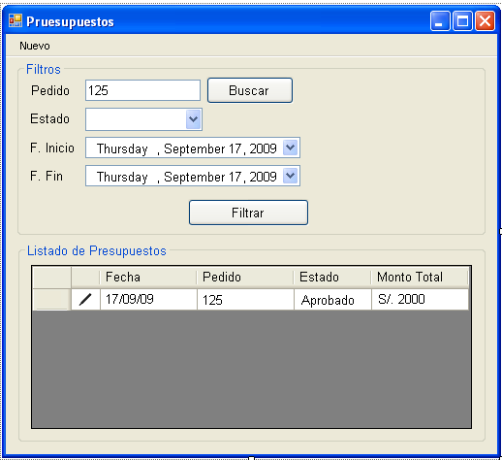

Diseño de pantallas

Esquema de navegación en el Sistema Antiplagium

Pantalla Inicio de Sesion
Pantalla Principal
Menú Gestión de Usuarios
Menú Gestión de Documentos

Menú Detección de Plagio
Menú de Reportes

